
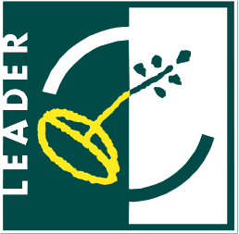
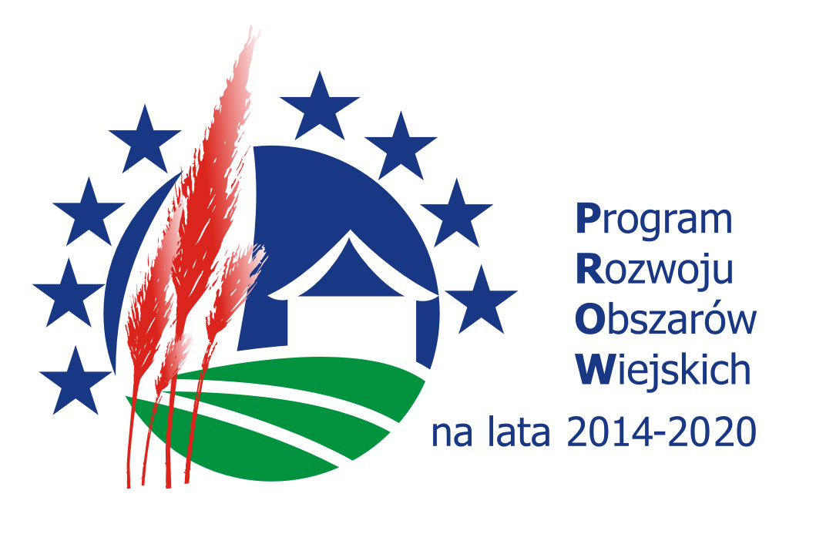

„Europejski Fundusz Rolny na rzecz Rozwoju Obszarów Wiejskich: Europa inwestująca w obszary wiejskie”

Zarząd Stowarzyszenia „Na Śliwkowym Szlaku” zaprasza na
Nadzwyczajne Walne Zebranie Członków Stowarzyszenia,
które odbędzie się 10 sierpnia 2022 r. tj. środa o godzinie 16.00
w Urzędzie Gminy w Gródku nad Dunajcem

Porządek obrad:

- Otwarcie Walnego Zebrania Członków i stwierdzenie prawomocności obrad.
- Przedstawienie i przyjęcie porządku obrad, wybór Przewodniczącego i Sekretarza Walnego Zebrania.
- Podjęcie uchwały w sprawie zmiany uchwały nr 11/I/2022/W z dnia 7 czerwca 2022 r.
- Wolne wnioski.
- Zamknięcie obrad.

Zgodnie z art. 21 Statutu Stowarzyszenia kworum wymagane dla podjęcia uchwał Walnego Zebrania wynosi połowę członków. W braku kworum zwołuje się drugi termin Walnego Zebrania. Drugi termin Walnego Zebrania może być wyznaczony w tym samym dniu 15 minut po pierwszym terminie. W takim przypadku uchwały zapadają zwykłą większością głosów bez względu na liczbę obecnych członków, z tym zastrzeżeniem, że uchwała w sprawie zmiany Statutu i rozwiązania Stowarzyszenia wymaga większości 2/3 głosów w obecności co najmniej połowy uprawnionych do głosowania.

